**Новые медицинские издания по специальностям «Стоматология», «Лечебное дело» и другим направлениям в электронном виде**

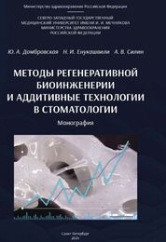**Домбровская, Ю. А.** Методы регенеративной биоинженерии и аддитивные технологии в стоматологии : монография / Ю. А. Домбровская, Н. И. Енукашвили, А. В. Силин. - Санкт-Петербург : СЗГМУ им. И.И. Мечникова, 2024. - 101 с. - ISBN 978-5-7422-8418-5. - Текст : электронный // Лань : электронно-библиотечная система. - URL: <https://e.lanbook.com/book/413090> (дата обращения: 22.06.2024). - Режим доступа: для авториз. пользователей.

В монографии представлены сведения о методах регенеративной биоинженерии в современной стоматологии, проведен комплексный анализ последних достижений в области материаловедения и клеточной инженерии. Обобщены данные из 183 современных литературных источников, позволяющие читателю ознакомиться с новым направлением развития аддитивных технологий. В издании рассмотрены основные принципы 3D-печати, в том числе биопечати. Особое внимание уделено проблемам, связанным с разработкой биоинженерных конструкций для применения в стоматологии. Издание рассчитано на студентов старших курсов, аспирантов и специалистов в области **стоматологии, пародонтологии, челюстно-лицевой хирургии**, а также клеточной биологии.

* Ссылка на полный текст: <https://e.lanbook.com/book/413090> (дата обращения: 22.06.2024).

❓ Регистрироваться необходимо в ЛОКАЛЬНОЙ сети вуза, например, в Электронном читальном зале библиотеки

* Руководство по регистрации в электронных ресурсах - <https://www.volgmed.ru/uploads/files/2019-8/115818-registraciya_v_ebs_prepodavatelyam_aspirantam_ordinatoram_sotrudnikam.pdf>

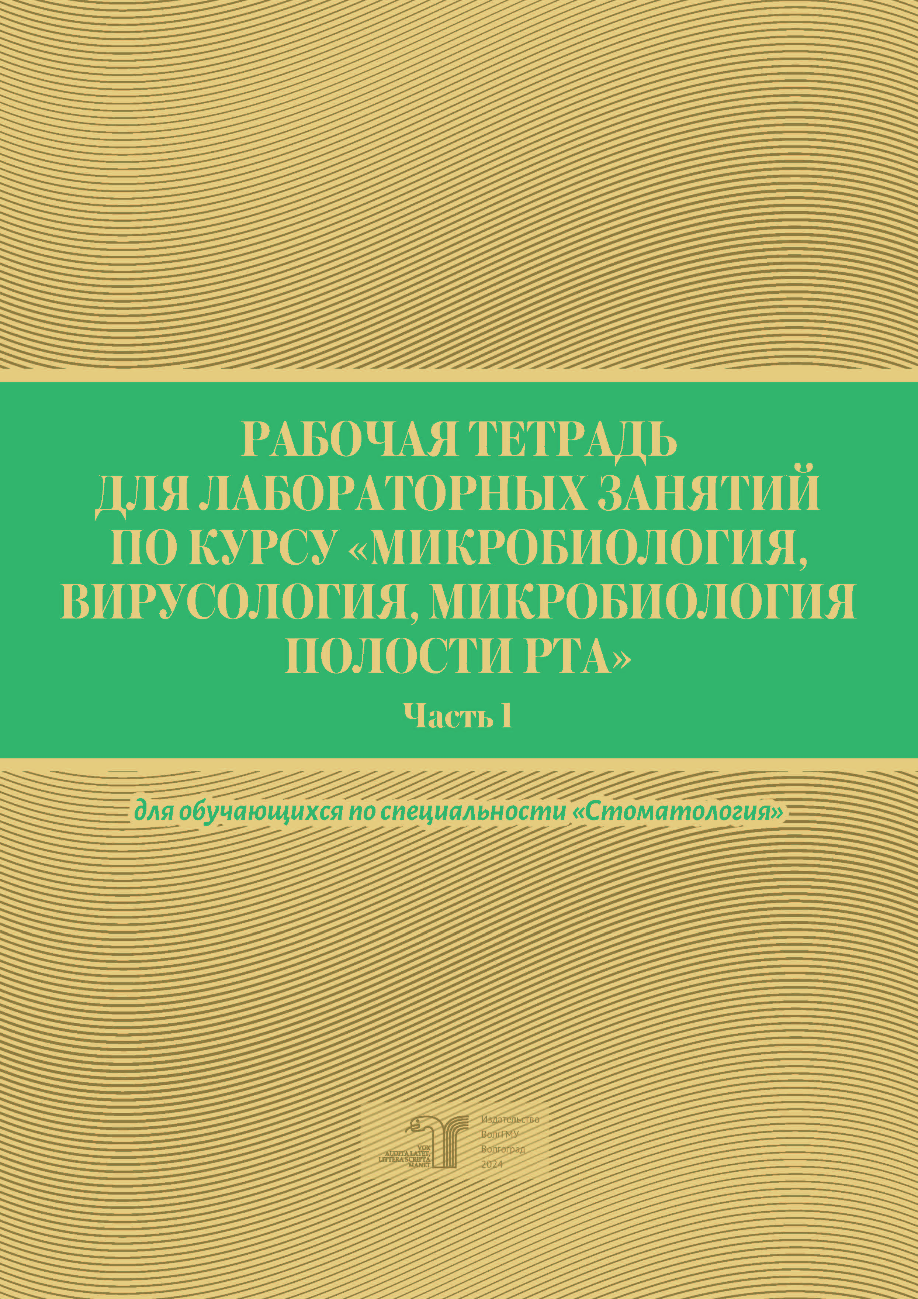**Степаненко, И. С.** Рабочая тетрадь для лабораторных занятий по курсу «Микробиология, вирусология, микробиология полости рта» : для обучающихся по специальности "Стоматология" : учебное пособие. Ч. 1 / И. С. Степаненко, А. С. Тимофеева, О. А. Радаева ; рец. О. А. Чернявская ; Министерство здравоохранения Российской Федерации, Волгоградский государственный медицинский университет. – Волгоград : Издательство ВолгГМУ, 2024. – 123 с. - Текст (визуальный) : непосредственный // ЭБС ВолгГМУ. Издания. - URL: <http://bibl.volgmed.ru/MegaPro/UserEntry?Action=FindDocs&idb=e_volgmed&ids=1084> (дата обращения: 22.06.2024).

Рабочая тетрадь подготовлена в соответствии с учебной программой «Микробиология,

вирусология, микробиология полости рта» по специальности **«Стоматология»**. Материал изложен по единому принципу и подразделен на занятия, включающие определенные темы. Содержит планы занятий и задания для выполнения лабораторных работ по изучаемым темам.

Предназначена для студентов медицинских вузов специальностей 31.05.03 **«Стоматология».**

* ссылка на электронную версию учебника:

<http://bibl.volgmed.ru/MegaPro/UserEntry?Action=FindDocs&idb=e_volgmed&ids=1084> (дата обращения: 11.05.2024).

❗Для получения доступа к учебному пособию, необходимо ввести: логин - ваша фамилия и пароль - номер читательского билета (правый верхний угол, кнопка "Войти"). Номер читательского билета можно уточнить в библиотеке.

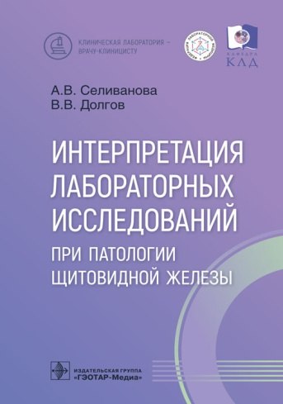**Селиванова, А. В.** Интерпретация лабораторных исследований при патологии щитовидной железы / А. В. Селиванова, В. В. Долгов. - Москва : ГЭОТАР-Медиа, 2024. - 112 с. - ISBN 978-5-9704-8726-6. - Электронная версия доступна на сайте ЭБС "Консультант студента" : [сайт]. URL: <https://www.studentlibrary.ru/book/ISBN9785970487266.html> (дата обращения: 22.06.2024). - Режим доступа: по подписке. - Текст: электронный

Руководство поможет врачам интерпретировать и использовать на практике результаты лабораторных исследований гормонального профиля, антител к тканям щитовидной железы, онкомаркеров, цитологического заключения по материалам пункционной биопсии.

Издание подготовлено в виде «карманного руководства» по основным заболеваниям для использования в повседневной медицинской практике. Адресовано практикующим врачам-эндокринологам, врачам клинической лабораторной диагностики, а также ординаторам, аспирантам и студентам старших курсов медицинских вузов.

* Ссылка на полный текст: <https://www.studentlibrary.ru/book/ISBN9785970487266.html> (дата обращения: 22.06.2024).

❓Регистрироваться в "Консультант студента" необходимо в ЛОКАЛЬНОЙ сети вуза, например, в Электронном читальном зале библиотеки

* Руководство по регистрации в электронных ресурсах - <https://www.volgmed.ru/uploads/files/2019-8/115818-registraciya_v_ebs_prepodavatelyam_aspirantam_ordinatoram_sotrudnikam.pdf>

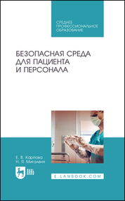**Карпова, Е. В.** Безопасная среда для пациента и персонала / Е. В. Карпова, Н. Я. Мигаленя. - 4-е изд., стер. - Санкт-Петербург : Лань, 2024. — 160 с. — ISBN 978-5-507-48938-1. - Текст : электронный // Лань : электронно-библиотечная система. - URL: <https://e.lanbook.com/book/366776> (дата обращения: 22.06.2024). — Режим доступа: для авториз. пользователей.

Учебное пособие включает в себя задания для аудиторной и самостоятельной работы обучающихся, что позволяет преподавателю на занятии больше времени уделять развитию практических умений. Пособие поможет обучающимся систематизировать свои знания по смежным дисциплинам. При выполнении задания повторяется пройденный учебный материал. Соответствует современным требованиям Федерального государственного образовательного стандарта среднего профессионального образования и профессиональным квалификационным требованиям. Пособие предназначено для обучающихся по специальностям «Сестринское дело», **«Лечебное дело»,** «Акушерское дело» при изучении дисциплины «Безопасная больничная среда для пациента и персонала».

* Ссылка на полный текст: <https://e.lanbook.com/book/366776> (дата обращения: 22.06.2024).

❓ Регистрироваться необходимо в ЛОКАЛЬНОЙ сети вуза, например, в Электронном читальном зале библиотеки

* Руководство по регистрации в электронных ресурсах - <https://www.volgmed.ru/uploads/files/2019-8/115818-registraciya_v_ebs_prepodavatelyam_aspirantam_ordinatoram_sotrudnikam.pdf>

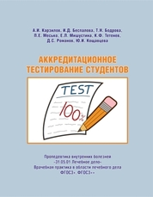**Аккредитационное тестирование студентов. Пропедевтика внутренних болезней. «31.05.01 Лечебное дело». Врачебная практика в области лечебного дела. ФГОС3+, ФГОС3++** : учебное пособие / А. И. Карзилов, И. Д. Беспалова, Т. Н. Бодрова [и др.]. - Томск : СибГМУ, 2024. - 133 с. - Текст : электронный // Лань : электронно-библиотечная система. — URL: <https://e.lanbook.com/book/411977> (дата обращения: 22.06.2024). - Режим доступа: для авториз. пользователей.

В учебном пособии представлены тесты по методам обследования больного, основным клиническим синдромам и диагностике заболеваний внутренних органов. Целью пособия является проведение тренировочного аккредитационного тестирования студентов лечебного факультета для оценки результатов освоения профессиональных компетенций образовательной программы высшего образования «Пропедевтика внутренних болезней» в соответствии с Федеральным государственным образовательным стандартом. Тесты можно использовать для подготовки и проведения предэкзаменационного тестирования по дисциплине «Пропедевтика внутренних болезней». Учебное пособие предназначено для студентов 2–6 курсов лечебного факультета, обучающихся, а также прошедших обучение по направлению подготовки «31.05.01 Лечебное дело», дисциплине «Пропедевтика внутренних болезней», специализации «Врачебная практика в области лечебного дела».

* Ссылка на полный текст: <https://e.lanbook.com/book/411977> (дата обращения: 22.06.2024).

❓ Регистрироваться необходимо в ЛОКАЛЬНОЙ сети вуза, например, в Электронном читальном зале библиотеки

* Руководство по регистрации в электронных ресурсах - <https://www.volgmed.ru/uploads/files/2019-8/115818-registraciya_v_ebs_prepodavatelyam_aspirantam_ordinatoram_sotrudnikam.pdf>

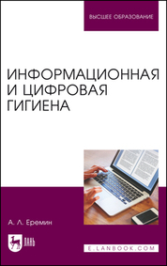**Еремин, А. Л.** Информационная и цифровая гигиена : учебное пособие для вузов / А. Л. Еремин. - 2-е изд., стер. - Санкт-Петербург : Лань, 2024. - 92 с. - ISBN 978-5-507-47641-1. - Текст : электронный // Лань : электронно-библиотечная система. - URL: <https://e.lanbook.com/book/399716> (дата обращения: 22.06.2024). - Режим доступа: для авториз. пользователей.

Учебное пособие посвящено тематике цифровой трансформации общественной жизни, существенно влияющей на физическое и психическое здоровье человека, и условиям социального благополучия человека в гиперинформационном обществе. Предназначается для преподавателей системы высшего образования и студентов следующих специальностей и направлений подготовки: **«Биотехнические системы и технологии»,** «Психолого-педагогическое образование», «Медицинская физика», «Медицинская биофизика», **«Медико-профилактическое дело»,** «Техносферная безопасность», а также может быть полезно для специалистов по информатике, информационной безопасности, журналистике и др.

* Ссылка на полный текст: <https://e.lanbook.com/book/399716> (дата обращения: 22.06.2024).

❓ Регистрироваться необходимо в ЛОКАЛЬНОЙ сети вуза, например, в Электронном читальном зале библиотеки

* Руководство по регистрации в электронных ресурсах - <https://www.volgmed.ru/uploads/files/2019-8/115818-registraciya_v_ebs_prepodavatelyam_aspirantam_ordinatoram_sotrudnikam.pdf>

Составитель Главный библиограф Е. В. Спивакова